

|  |  |
| --- | --- |
| Орендодавець | АТ «Укрзалізниця» |
| Балансоутримувач | Філія «Центр охорони здоров’я» |
| Найменування об’єкту | Частина нежитлового приміщення першого поверху трьохповерхової будівлі Поліклініко-лікувального корпусу (літера Б) Київської клінічної лікарні на залізничному транспорті № 3 |
| Адреса | 02096, м. Київ, вул. Сімферопольська, 8 |
| Загальна площа оренди, м2 | 10,0 |
| Мета використання | Для здійснення лабораторних досліджень |
| Характеристика | Об’єкт побудований та введений в експлуатацію в 1950 р., знаходиться в задовільному технічному стані. Фундаменти, стіни, перегородки, перекриття, покрівля, вікна, двері, підлога, інженерне обладнання у задовільному технічному стані. |
| Рекомендований початковий розмір місячної орендної плати / за 1 м2 (грн. без ПДВ) | 3609,40/ 360,94 |
| Комунальні та експлуатаційні послуги | Оплачуються окремо на підставі договору про відшкодування витрат на утримання майна та надання комунальних послуг |
| Додаткові платежі | Орендар зобов’язаний застрахувати орендоване майно не менше, ніж на його балансову вартість на підставі довідки про балансову вартість; вигодонабувач в договорі страхування зазначається Орендодавець |
| Індексація (перегляд ціни) | Щомісячно на індекс інфляції за поточний місяць |
| Термін дії договору | 2 роки і 360 дні |



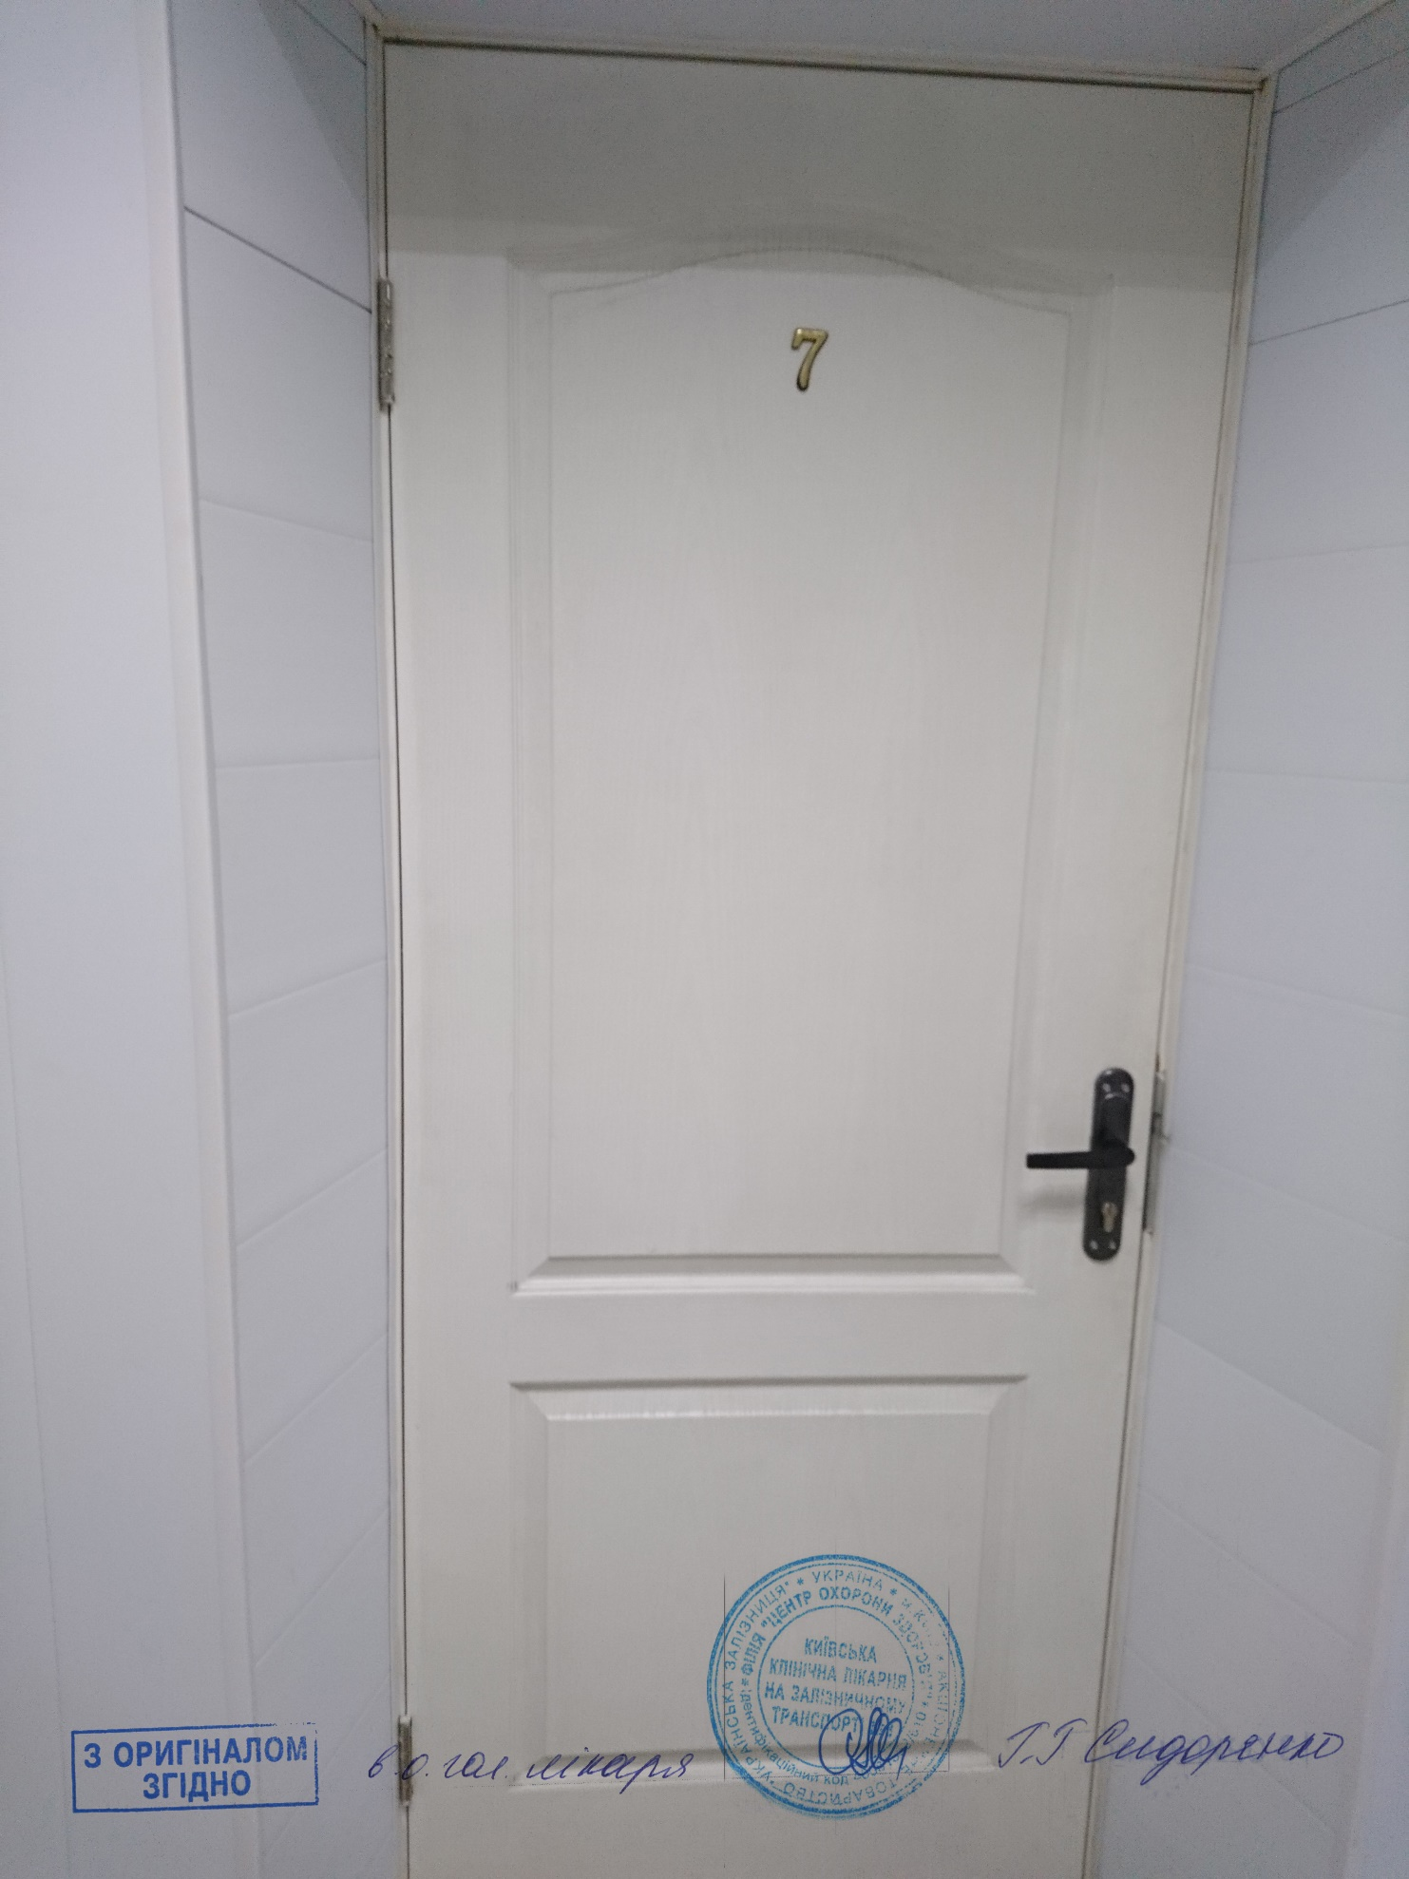

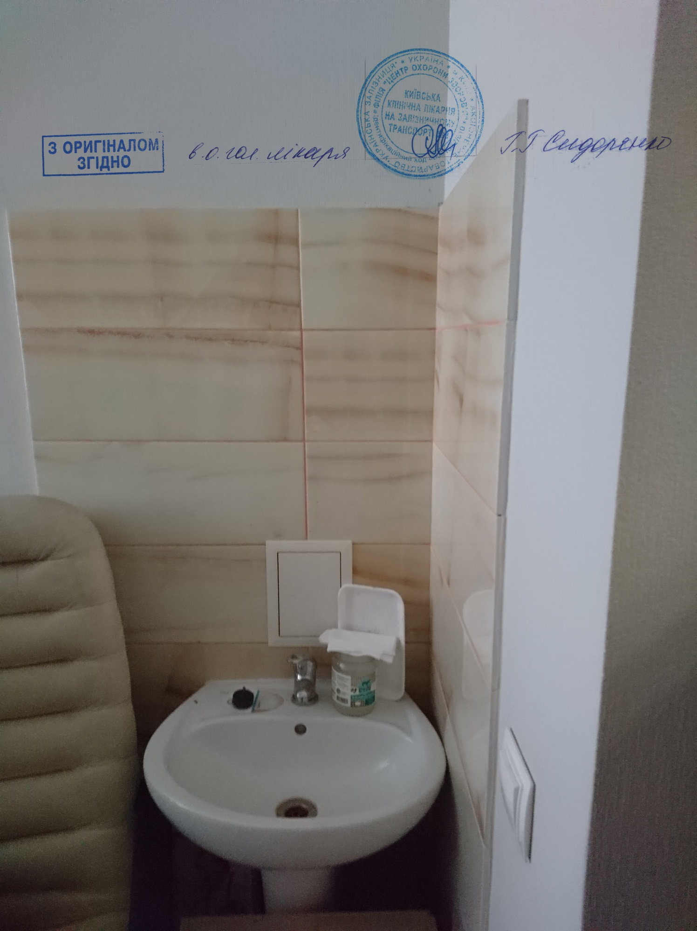





УМОВИ АУКЦІОНУ

|  |  |
| --- | --- |
| Організатор відкритих торгів (аукціону) |  |
| Критерій оцінки конкурсних пропозицій | Найвища ціна |
| Розмір гарантійного внеску | 5% від стартової річної орендної плати |
| Учасники торгів | Юридичні та фізичні особи-підприємці |
| Вимоги щодо кількості зареєстрованих учасників аукціону | При опублікуванні лоту вперше аукціон не може вважатися таким, що відбувся, у разі відсутності кроку аукціону, або якщо для участі в торгах було зареєстровано лише одного учасника |
| Крок аукціону | 3% стартової орендної плати |
| Порядок ознайомлення з майном | Для ознайомлення з активом необхідно подати письмову заявку на адресу балансоутримувача |
| Дата та час проведення відкритих торгів (аукціону)/електронного аукціону | Точний час початку проведення аукціону по кожному лоту вказується на веб-сайті організатора торгів після завершення прийому пропозицій |
| Термін прийняття заяв про участь у відкритих торгах (аукціоні) | Дата початку прийому заяв відповідає даті публікації оголошення про аукціон.  Дата закінчення прийому заяв: вказується на веб-сайті організатора торгів |
| Розмір комісійної винагороди | 1% річного розміру орендної плати |
| Кінцева дата сплати гарантійного внеску організатору торгів | Гарантійний внесок може вважатися сплаченим із моменту його зарахування на банківський рахунок оператора, якщо це відбулося не пізніше ніж за одну годину до закінчення строку подання цінових пропозицій |

З подачею цінової пропозиції (Форма цінової пропозиції), Учасником необхідно надати наступний перелік документів для участі в торгах:

* Копія Статуту або іншого установчого документу;
* Оригінал або копія Витягу з Єдиного державного реєстру юридичних осіб, фізичних осіб - підприємців та громадських формувань (крім бюджетних установ, організацій тощо, які повністю утримуються за рахунок відповідно державного бюджету чи місцевих бюджетів) або Виписки з Єдиного державного реєстру юридичних осіб, фізичних осіб - підприємців та громадських формувань;
* Витяг з реєстру платників податку на додану вартість (якщо учасник є платником ПДВ), або витяг з реєстру платників єдиного податку (якщо учасник є платником єдиного податку). У разі відсутності відповідних документів Учасник надає інший документ, який підтверджує сплату податків і зборів (обов`язкових платежів) згідно вимог чинного законодавства;
* Копія документа (протокол загальних зборів засновників, довіреність тощо), що визначає повноваження особи, яка підписує договір;
* Довідка в довільній формі, яка містить відомості про юридичну особу з зазначенням банківських реквізитів, електронної пошти та номеру факсу;
* Лист-згода з проектом договору в довільній формі (на фірмовому бланку);
* Кінцева цінова пропозиція (надається Переможцем протягом 1 робочого дня після аукціону).

Орендар зобов’язаний надати всі дозволи від уповноважених державних органів на ведення діяльності на об’єкти оренди (за необхідності)

Кожний учасник відкритих електронних торгів (аукціону) погоджується з Регламентом проведення торгів (аукціонів) з передачі майна (активів), який розміщений на веб-сайті організатора відкритих торгів (аукціонів), та зобов’язаний у разі визнання його переможцем сплатити такому організатору відкритих торгів (аукціону) винагороду за проведення аукціону.

**Умови дискваліфікації Учасника, що визначений переможцем електронного аукціону**

**(підстави, що виключають можливість укладання договору оренди):**

* Юридичні особи, власником будь-якої кількості акцій (часток, паїв) є резидент держави, визнаної Верховною Радою України державою-агресором, чи держава, визнана Верховною Радою України державою-агресором.
* Особи, зареєстровані в офшорній зоні (перелік таких зон визначає Кабінет Міністрів України) або країнах, включених FATF до списку країн, що не співпрацюють у сфері протидії відмиванню доходів, одержаних злочинним шляхом.
* Наявність інформації щодо ознак здійснення Учасником незаконного підприємництва.
* Наявність інформації про факти здійснення Учасником (керівниками, засновниками юридичної особи, фізичною особою) шахрайських дій та інших злочинів відносно активів АТ «Укрзалізниця» або їх причетність до таких дій.
* Наявність інформації про факти порушення кримінальних справ відносно Учасника, які можуть вплинути на визнання договору оренди недійсним.
* Наявність будь-якої інформації щодо Учасника, що може нести репутаційні ризики для АТ «Укрзалізниця».